Le 06/04/2018

Note aux résidents tour 5

Durant les travaux d'isolation du sous-sol, prévus du lundi 9 au vendredi 13 avril 2018, merci de laisser les caves ouvertes afin de permettre à l'entreprise d'y accéder sans difficultés.

Lors de cette même période, l'accès au sous-sol sera déconseillé.
Les containers à poubelles seront entreposés à l'extérieur (vue ci-dessous).

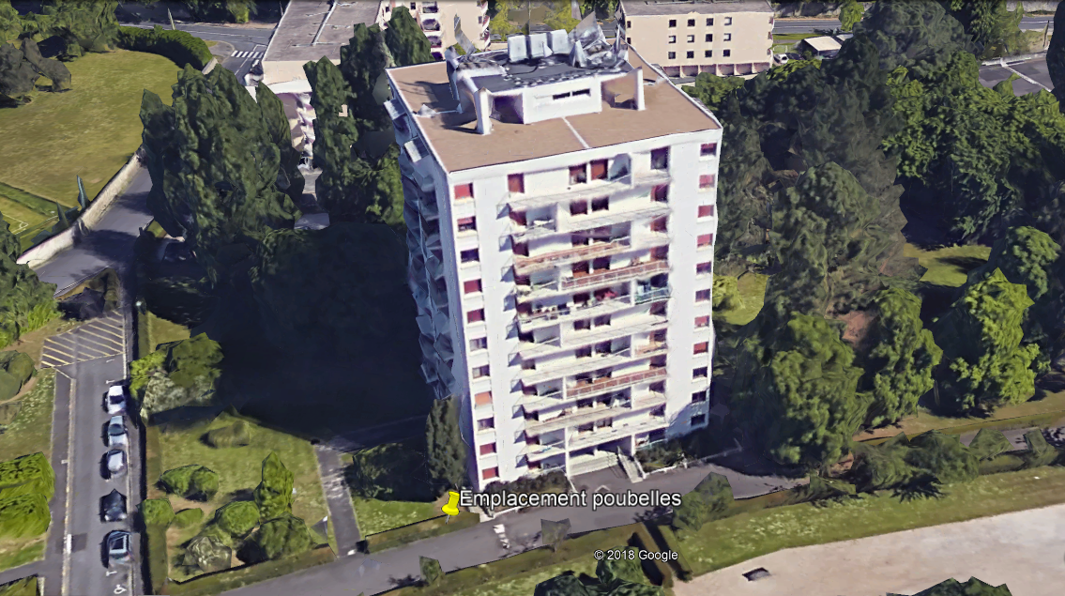

Merci pour votre compréhension et collaboration.

Le Conseil Syndical

